Проверочная работа « Сложение и вычитание дробей». 18.05.2020
Проверочная работа « Сложение и вычитание дробей». 19.05.2020

Проверочная работа « Сложение и вычитание дробей». (20.05.2020 – 2 урока)
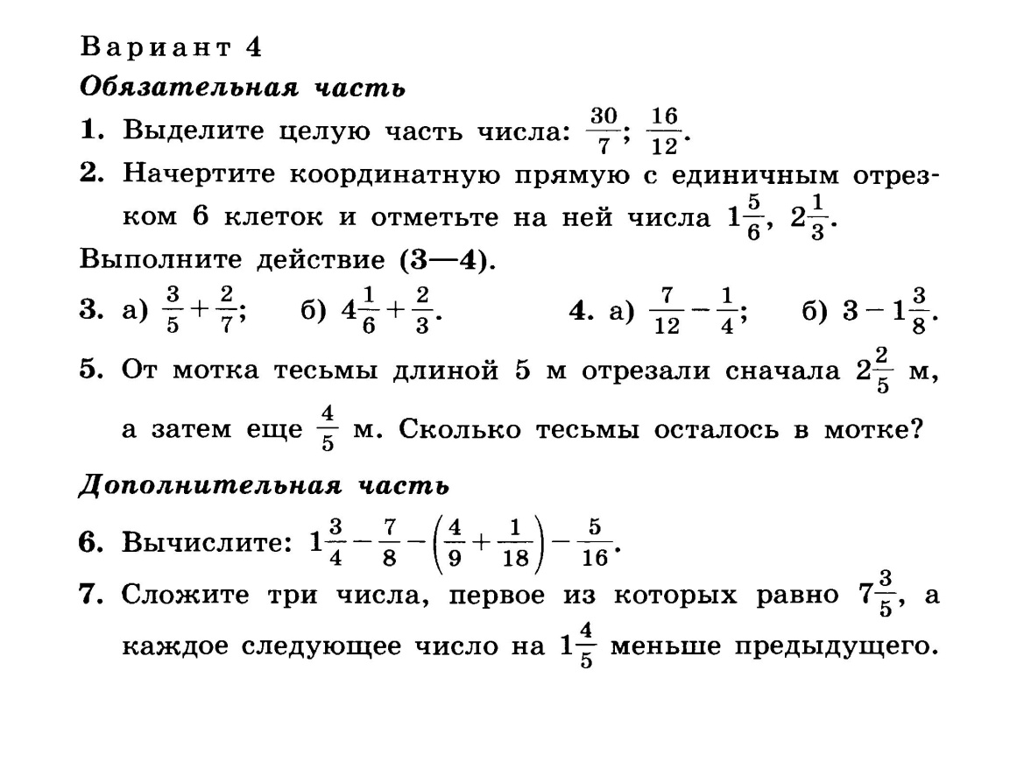

Проверочная работа « Умножение и деление дробей». (22.05.2020)

